台北醫學大學 7T 動物磁振造影 申請單
申請編號：
7T MRI Application Form

申請日期 Application Date *
實驗單位 Institute/Lab/Company *
計畫主持人/試驗負責人
PI’s Name *
中文計畫/試驗名稱 *
英文計畫/試驗名稱Project Title *
聯絡人 Contact *
聯絡人電話 Phone number *
聯絡人e-mail *
持有共儀儀器預約系統帳號 *  Account of equipment reservation at TMU Core Facility Center | □ No  □ Yes, Account ID
樣本類型 (in vivo/ in vitro)* |  | 實驗物種 Species *
動物數量 Number of Animal |  | 實驗品系 Strain *
動物審查同意書編號 (IACUC NO)*
動物周齡 Age * |  | 平均體重Weight *
預計造影起迄日期 Imaging Period * | / / - / /
重複性掃描 Longitudinal Scan *  如有重複掃描需求，請明確於下方實驗設計中標示時間點，以利動物中心安排服務時間。 | □ No □ Yes  Please describe the requested time points in Experimental design if longitudinal scan is proposed.
造影需求時段 Preferred Scan Time * | □ Mon □ Tue □ Wed □ Thur □ Fri  □ 9 AM-12 PM □ 1 PM-3PM □ 3PM-5PM
- 大鼠體重限制 : 掃描腦部 < 400g , 掃描身體 < 220g

研究目的 Aims of the Study * (以100字為限)

磁振造影實驗目標 Purpose of MR Imaging * (以100字為限)

實驗設計 Experimental Design *(以100字為限)

掃描服務選擇 Service Scans
請比對造影選單，選擇以下掃描服務
若有自定義掃描參數，請續填下頁資訊。若無自定義掃描參數，將使用目前各服務已設定最佳化之掃描參數。

Rat Brain Service
□ T1-GRE | □ T1-GRE-highres | □ T2-SE | □ T2-SE-highres
□ T1-GRE+C | □ T1-GRE+C-highres
□ MRA | □ MRA+C
□ SWI

Mouse Brain Service
□ T1-GRE | □ T1-GRE-highres | □ T2-SE | □ T2-SE-highres
□ T1-GRE+C | □ T1-GRE+C-highres

Rat Body Service
□ T1-GRE-body-RespG | □ T1-GRE- body-RespG-highres
□ T2-SE-body-RespG | □ T2-SE-body-RespG-highres

Mouse Body Service
□ T1-GRE-body-RespG | □ T1-GRE- body-RespG-highres
□ T2-SE-body-RespG | □ T2-SE-body-RespG-highres

*是否需要施打顯影劑? (藥品須自備,技術人員施打費用100元/隻) □ 是 □ 否
*風險說明及其他注意事項
□ 同意
在動物麻醉的過程中，接受動物可能因為吸收大量麻醉氣體、動物本身即屬於體弱體質(如
具有腫瘤之動物)或其他不可抗拒之因素，產生失溫，呼吸窘迫…等異常狀況而導致動物
在掃瞄過程中死亡。施打顯影劑後所產生之風險也等同於麻醉產生之風險。
□ 同意
需自行準備Isoflurane供掃描時使用。
□ 同意
需自行攜帶光碟片供技術人員將檔案燒錄後給予申請者。

計畫主持人/  試驗負責人簽章 * |  | 收件人與日期  (由神經醫學研究中心-神經影像團隊填寫)
申請結果
承辦人簽章與日期
審核人簽章與日期 |  | 神經醫學研究中心-神經影像團隊主管簽章與日期

自定義掃描參數要求 Requested Scan Parameter
如您對於已開放之結構性影像(如上頁所述)有特定參數需求，或欲使用的波序未列在上頁的選單之中，請檢附所需掃描資訊並附上參考文獻。
範例 Example
Scan Name | T2-weighted images |  | Correlated Service Scan |  | T2_SE
Reference | Shen et al., JCBFM 2014, 34:169
Scanner | 7-T/40-cm  magnet, a Biospec Bruker console | Coil |  | A surface coil (2.3-cm ID)
Sequence | T2-weighted images | TR/ TE |  | 2000/50(80)
FOV | 2.56x2.56 cm | Matrix(MTX) |  | 128x128
Slice number/ Thickness |  | Average(NEX) |  | 8
Flip Angle(FA) | 90 | Repetition |  | na
其他other | Echo train length=8
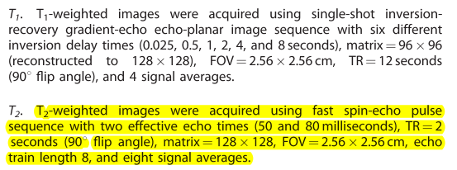
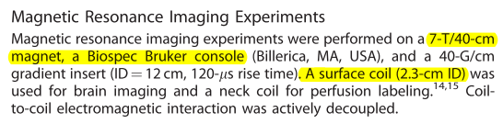

Scan Name* |  | Correlated Service Scan*
Reference*
Scanner* |  | Coil*
Sequence* |  | TR/ TE*
FOV* |  | Matrix(MTX)*
Slice number/ Thickness |  | Average(NEX)*
Flip Angle(FA) |  | Repetition
其他other
- 請務必填妥必填欄位(*)，避免退件或延誤審查時間。
- 不同掃描項目，需各自附上至少一篇參考文獻以及相關資訊。
- 如需多項自定義掃描參數，請自行複製表格。
- 因實驗需求相異，我們將依據設備硬體與軟體考量，斟酌修改掃描參數，惟無法確保修改後之影像品質，請由各計畫主持人/試驗負責人自行考量。

